Web Worker & Web Socket

Web Worker

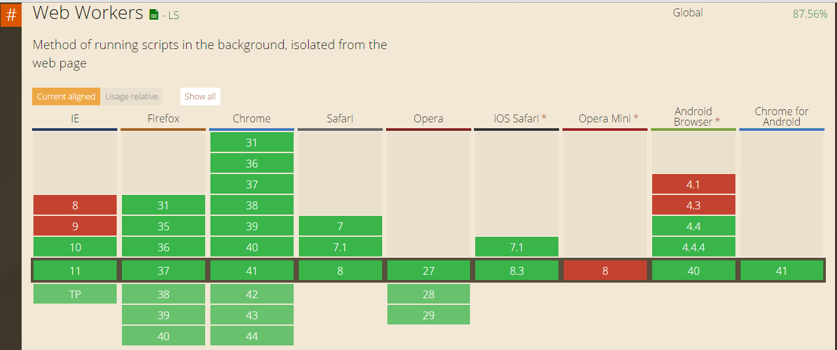

В HTML 5 появился WebWorker, который дает возможность создавать новый поток и таким образом выполнять код асинхронно.
Create a WebWorker
Код, который будет выполняться вебверкером, должен находиться в отдельном файле. Тогда родительский поток создает веркер, указывая его URI в конструкторе при создании, это асинхронно подгрузит указанный файл и начнет выполнять его код.

var worker = new Worker('task.js');

Start a Worker

Для того чтоб запустить вебверкер, родительский поток должен отправить ему сообщение.

worker.postMessage(); // Start the worker.

Родительская страница может передавать сообщения веркеру с помощью postMessage API. (помимо строковых сообщений можно передавать JSON, но нельзя передавать функции, так как они могут содержать обращения к DOM)
Основной поток и веркер имеют собственные пространства имен, поэтому сообщения копируются, а не передаются по ссылке, поэтому не стоит передавать большие объемы данных.

При передаче сообщения сериализируются, и десериализируются на принимающей стороне.

Чтоб в основном потоке получать сообщения от веркера, необходимо подписаться на событие message, тогда в колбеке мы получим доступ к данным из веркера. Аналогичным образом, чтоб в веркере обработать сообщение, отправленное основным потоком, необходимо подписаться на событие message.

Main script:
var worker = new Worker('doWork.js');
worker.addEventListener('message', function(event ) {
console.log('Worker said: ', event .data);
}, false);

worker.postMessage('Hello World'); // Send data to our worker.

doWork.js (the worker):
self.addEventListener('message', function(event ) {
self.postMessage(event .data);
}, false);

Объект event имеет 2 свойства:
The event object contains two important properties:
- target: указывает на веркер, который отправил сообщение
- data: сообщение, которое отправил веркер в основной поток.

Worker Scope
В пространстве имен веркера как self так и this указывают на глобальное пространство имен.

Terminating Workers

Веркеры – ресурсоемкие, так что после того как они выполнили свою функцию их необходимо закрывать. Веркеры могут закрывать себя сами.

self.close();
Или закрываться основным потоком
worker.terminate();

Security and Restrictions
Веркеры имеют доступ к:
- The navigator object
- The location object (read-only)
- XMLHttpRequest
- setTimeout()/clearTimeout() andsetInterval()/clearInterval()
- The Application Cache
- Local Storage
- Importing external scripts using the importScripts() method
- Spawning other web workers

Из веркеров нет доступа к:
- The DOM (it's not thread-safe)
- The window object
- The document object
- The parent object
- console

Same Origin Restrictions
Веркеры должны следовать Same-origin policy.

Debugging Workers and Error Handing
Поскольку из веркера нет доступа к консоли, способ дебажить код – использовать Chrome Developer Tools.

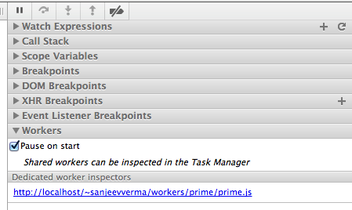

Для обработки ошибок, в основном потоке можно подписаться на событие error. Параметром колбек функции служит объект Error, который содержит полезную информацию об ошибке. (имя файла, номер строки, сообщение об ошибке)

worker.addEventListener('error', function(error){
console.log(' Error Caused by worker: '+error.filename
+ ' at line number: '+error.lineno
+ ' Detailed Message: '+error.message);
});

Shared Workers

Существует 2 вида веркеров: dedicated and shared.
Dedicated – привязаны к скрипту, в котором они были созданы.
Shared – могут использоваться несколькими страницами (соблюдая same origin policy)
Чтоб создать Shared веркер, необходимо передать его URL в конструктор
SharedWorker.
Основное отличие заключается в том, чтоб shared веркеры связаны со свойством port, это сделано для того. чтоб отслеживать доступ к нему

var sharedWorker = new SharedWorker('findPrime.js');
sharedWorker.port.onmessage = function(event){
...
}
sharedWorker.port.postMessage('data you want to send');

Так как они используются несколькими страницами, с их помощью удобно поддерживать одинаковое состояние на разных вкладках с разными страницами.

Loading External Scripts

В веркеры можно подгружать внешние скрипты:
worker.js:
importScripts('script1.js');
importScripts('script2.js');
или
importScripts('script1.js', 'script2.js');

Subworkers
Веркеры имеют возможность создавать новые веркеры, для которых они будут выступать в качестве нового потока.
Важно учитывать, что они тоже должны следовать same origin policy, а также то, что их URI будет отсчитываться относительно файла, в котором он был создан.

Restrictions with Local Access
Согласно с ограничениями безопасности Google Chrome, веркеры не будут работать локально в этим браузере. Для того, чтоб это исправить, необходимо запускать хром с флагом --allow-file-access-from-files flag. Остальные браузеры не имеют такого ограничения.

Use Cases
- Prefetching and/or caching data for later use
- Code syntax highlighting or other real-time text formatting
- Spell checker
- Analyzing video or audio data
- Background I/O or polling of webservices
- Processing large arrays or humungous JSON responses
- Image filtering in <canvas>
- Updating many rows of a local web database
- to deal with a synchronous third-party API

Тем не менее, следует учитывать, что вебверкеры – очень ресурсоемкие.

Links

https://html.spec.whatwg.org/multipage/workers.html
http://www.tutorialspoint.com/html5/html5_web_workers.htm
http://code.tutsplus.com/tutorials/getting-started-with-web-workers--net-27667
http://www.html5rocks.com/en/tutorials/workers/basics/
https://developer.mozilla.org/ru/docs/DOM/Using_web_workers
http://habrahabr.ru/post/207890/
https://www.techdays.ru/videos/6263.html
Web socket

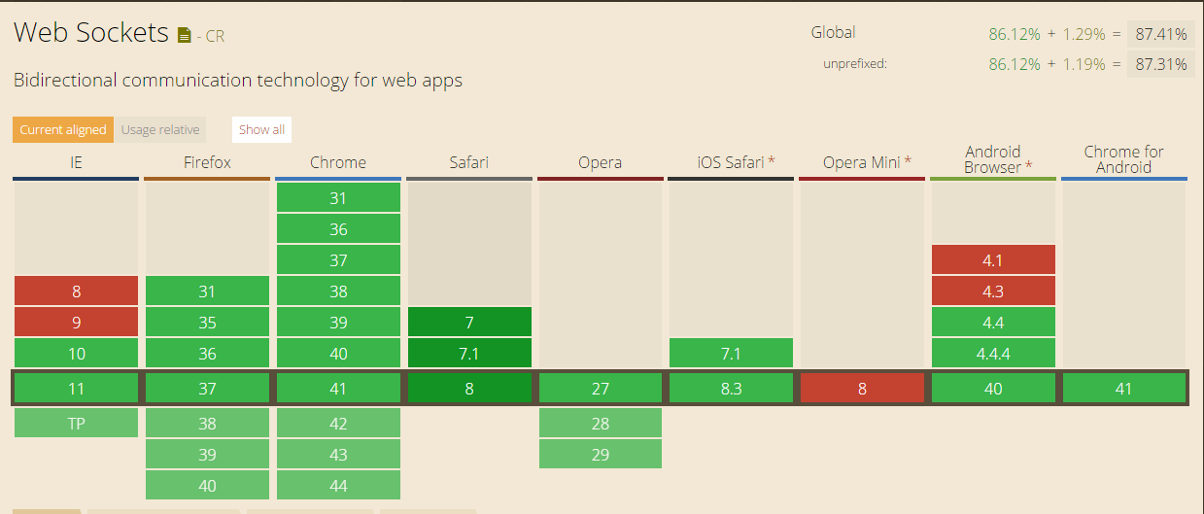

Вебсокеты позволяют отправлять и получать сообщения от сервера без использования AJAX запросов. Они являются альтернативой постоянной отправки http запросов для установки соединения, основным минусом которых было то, что с каждым запросом отправлялись cookies и хедеры, которые не несли полезной информации

How WebSockets Work
Вебсокеты предоставляют постоянное соединение между клиентом и сервером, и при этом и клиент, и сервер в любое время имеют возможность отправить данные.(дуплексное соединение)
Клиент устанавливает WebSocket соединение за счет так называемого процесса WebSocket рукопожатия (handshake).

Этот процесс инициируется обычным http запросом к серверу, который содержит upgrade header, который и оповещает сервер о том, что необходимо установить WebSocket соединение.

GET ws://websocket.example.com/ HTTP/1.1
Origin: http://example.com
Connection: Upgrade
Host: websocket.example.com
Upgrade: websocket

WebSocket URLs использует ws префикс.
Для соединения https используется wss – безопасное WebSocket соединение.
Если сервер поддерживает WebSocket протокол, он оповещает отправителя с помощью upgrade header в респонсе.

HTTP/1.1 101 WebSocket Protocol Handshake
Date: Wed, 16 Oct 2013 10:07:34 GMT
Connection: Upgrade
Upgrade: WebSocket

После этого http соединение заменяется на WebSocket соединение, которое реализовано на базе все того же TCP/IP соединения.
Теперь, как и клиент, как и сервер, могут начинать пересылку данных.
Для того, чтоб создать WebSocket необходимо в его конструктор передать URL сервера

// Create a new WebSocket.
var socket = new WebSocket('ws://echo.websocket.org');

Как только соединение установлено, на экземпляре сущности WebSocket сработает событие open. Подписатьcя на него можно так:

// Show a connected message when the WebSocket is opened.
socket.onopen = function(event) {
socketStatus.innerHTML = 'Connected to: ' + event.currentTarget.URL;
socketStatus.className = 'open';
};

Handling Errors
Для обработки ошибок, необходимо подписаться на событие error

// Handle any errors that occur.
socket.onerror = function(error) {
console.log('WebSocket Error: ' + error);
};

Sending Messages
Для отправки сообщений используется метод send, параметром которого служат данные, которые необходимо передать. Можно передавать как строковые, так и бинарные данные.

socket.send(data);

Receiving Messages
При получении сообщения срабатывает событие message, параметром функции служит событие event, в свойстве data которого и содержится передаваемое сообщение.

// Handle messages sent by the server.
socket.onmessage = function(event) {
var message = event.data;
messagesList.innerHTML += '<li class="received"><span>Received:</span>' +
message + '</li>';
};

Closing Connections
Для того чтоб закрыть WebSocket соединение используется метод close

socket.close();

Как только соединение будет закрыто, сработает событие close, на которое можно подписаться

// Show a disconnected message when the WebSocket is closed.
socket.onclose = function(event) {
socketStatus.innerHTML = 'Disconnected from WebSocket.';
socketStatus.className = 'closed';
};

Google Chrome developer tools позволяет мониторить трафик проходящий через WebSocket.
Network->WebSocket connection ->Frames tab

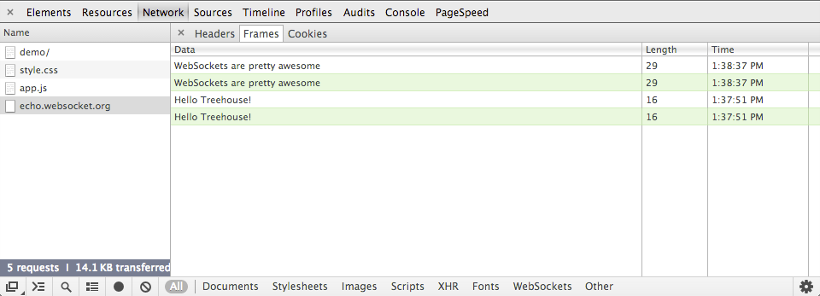

Links
http://blog.teamtreehouse.com/an-introduction-to-websockets
http://chimera.labs.oreilly.com/books/1230000000545/ch17.html#_sending_text_and_binary_data
http://codepen.io/matt-west/pen/tHlBb
https://developer.mozilla.org/en/docs/WebSockets
http://www.html5rocks.com/en/tutorials/websockets/basics/
https://www.websocket.org/

